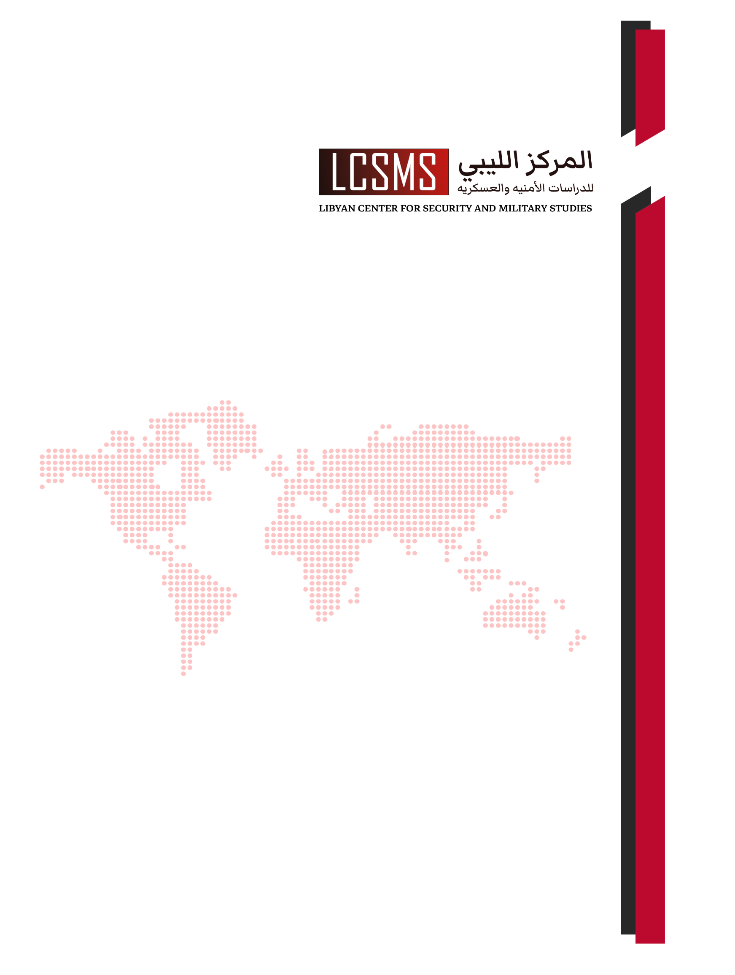

|  |
| --- |
| **16 مايو 2023** |

|  |
| --- |
| المرصد الأسبوعي |
| **تقرير اسبوعي يرصد تسريبات الاعلام والدوريات عن الشأن الليبي يصدر عن المركز الليبي للدراسات الأمنية والعسكرية** |
|  |

تمهيد

**في هذه الورقة ، نسعي لتسليط الضوء علي ملخص للاحداث السياسية الجارية مع رصد لإهم ماتناولته وسائل الاعلام والمواقع الالكترونية للصحف والمجالات في الشأن الليبي ، مع تقديم قراءة تحليلية موجزة لها** ، **في محاولة لفهم سياق الاحداث والمواقف المتسارعه.**

**اشتباكات الزاوية**

**تبدو** مدينة الزاوية الحدث الأبرز لهذا الأسبوع، إذ مع تجدد الاشتباكات الأكثر احتداما من سابقتها هذه المرة، تلتفت الأنظار نحوها محمّلة بعدة أسئلة حول مكنون هذه الأحداث، سيّما وأن الضبابية هي السائدة خلال تلك الأحداث الشائكة.

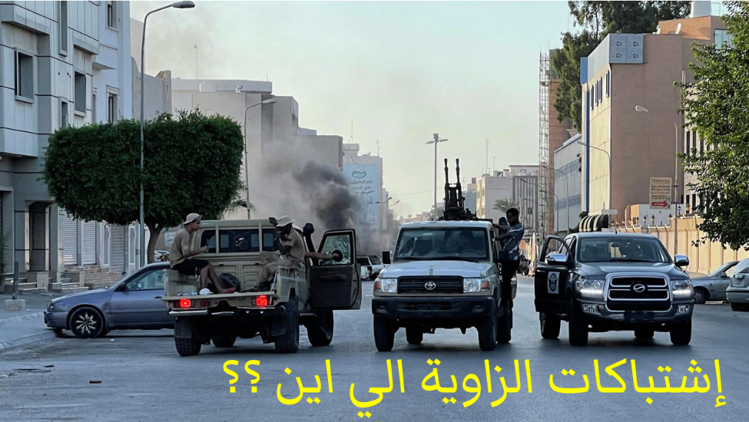الاحتدام في الزاوية يعود إلى انتشار مقاطع مرئية داخل المدينة تظهر شبابا من المدينة يُعذَّبون على أيدي أفارقة وافدين إلى ليبيا بعنف أثار الأوساط الشعبية داخل المدينة.

لم يقف الأمر عند مقاطع التعذيب، حيث أعقبت ذلك مرئيةٌ أخرى تظهر اعتداء غير أخلاقي على فتاة -قيل إنها من المدينة- على يد من قيل إنهم ينتسبون إلى المجاميع المسلحة بالمدينة ، ظهور هذه المقاطع والمواد بهذه الكيفية أدى إلى شحن المجتمع وانفجاره عبر خروجه إلى الشارع ودخوله في شبه العصيان ، ، والإضراب العام اعتراضا واحتجاجا على الأوضاع الأمنية المتردية بالمدينة ، **وكان** خروج المتظاهرين إلى الشوارع نتيجة طبيعية للمواد التي بُثّت واستفزت أهالي المدينة.. غير أن ما يحدث اليوم في الزاوية ، **يبدوا انه** تناحر بين تشكيلات مسلحة مجهولة الانتماء، دون وجود واضح لتلك المظاهرات الشعبية التي خرجت في بادئ الأمر.

لا توجد حتى الآن تفسيرات واضحة لما يحدث بالمدينة، غير أن بعض المراقبين يعربون عن قلقهم إزاء هذه **الاشتباكات المسلحة والتي قد تنتهي بإعادة تشكيل دوائر القوة داخل المدينة** ، **والتي تعتبر الأقرب للعاصمة طرابلس**  **وأن اي تغيير بها يؤثر علي المشهد الأمني والعسكري في العاصمة.**

خلال الأيام الأخيرة، شهدت نقاط التماس هد**وءا** على كافة الأصعدة ، مع تدخل اللجنة الأمنية المشكلة من قبل رئاسة الأركان، التي أوضح آمرها العميد حكيم دوة أن " الطرفين " قبلا الجلوس على طاولة التفاوض، دون ذكر هويتهما ، أو الإفصاح عن تفاصيل أكثر.

فاغنر .. ومواجهات ماوراء أوكرانيا

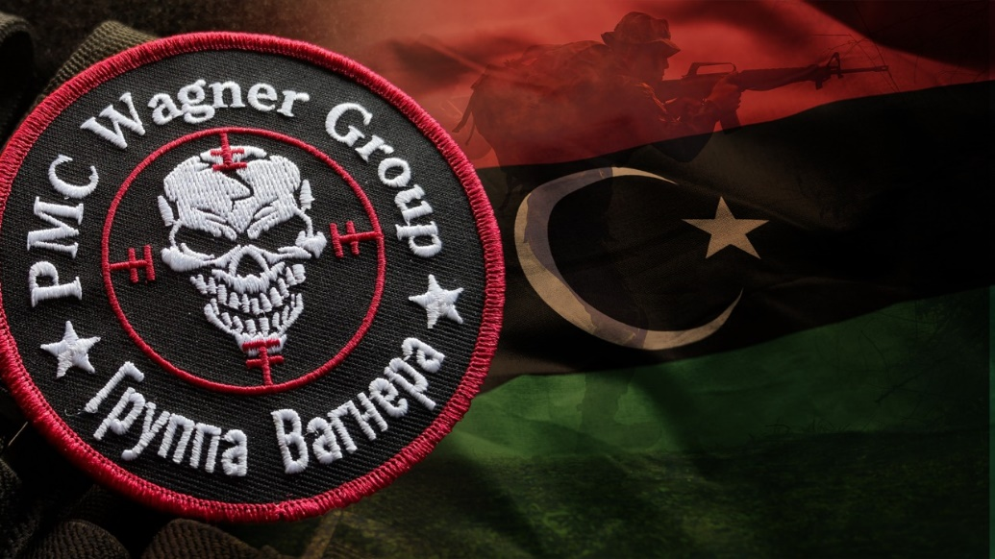قالت صحيفة “بوليتيكو " الأمريكية، إن توسع المنظمة شبه العسكرية الروسية " فاغنر" في عدة دول إفريقية، بينها ليبيا، دفع إدارة بايدن إلى اتباع إستراتيجية جديدة لإخراجهم من المنطقة موضّحة أن الإدارة الأمريكية تضغط عبر مشاركة المعلومات الاستخباراتية الحساسة مع الحلفاء في إفريقيا لثنيهم عن عقد أي شراكات مع المجموعة الروسية.

وتشير الصحيفة إلى أن هذا التكتيك ينبه شركاء الولايات المتحدة إلى التهديدات التي تلوح في الأفق، مشدّدة على أن واشنطن تعزز هذه التكتيكات كجزء من حملة أوسع لمنع موسكو من الحصول على موطئ قدم اقتصادي وعسكري في دول إفريقية، مبينة أن هذا يسلط الضوء على مدى امتداد المواجهة بين واشنطن وموسكو إلى ما وراء أوكرانيا.

والتقارير العالمية أو الدولية عن فاغنر، ومناطق نفوذها في إفريقيا وليبيا بالأخص، هو محور لا تخلو منه دائرة الصحافة العالمية خلال هذه الفترة، حيث تتخذ فاغنر من هذه المنطقة مزرعةً لنفوذ لروسيا، إضافة إلى كونها وسيلةً لـ"معاقبة أوروبا بسبب دخولها الحرب الأوكرانية"، كما عبّر عن ذلك وزير الدفاع الإيطالي في وقت سابق.

والمرادُ من كلمة وزير الدفاع الإيطالي هو أن فاغنر باتت تتخذ من **الشواطئ الشرقية الليبية** ، عبر عملية موصولة بمناطق نفوذها في شمال إفريقيا ووسطها، محطةً لعبور المهاجرين غير الشرعيين إلى أوروبا، وذلك بهدف زعزعة الاستقرار فيها، كما تحدثت عن ذلك مرارا الحكومتان : الإيطالية، والنمساوية.

في هذا السياق، كانت صحف ومواقع عالمية قد تحدثت في وقت سابق عن علاقة دعم متبادلة بين الجنرال الليبي التابع لمجلس النواب خليفة حفتر ، وقائد قوات الدعم السريع في السودان محمد حمدان دقلو الشهير بحميدتي تتمثل في تقديم إمدادات نفطية ، ولوجستية عسكرية - وهذا تناولناه بالتفصيل خلال أوراق سابقة.

غير أن الجديد في هذه الأسبوع ، ما أكده كذلك عضو مجلس السيادة الحاكم بالسودان “ياسر العطا” من أن مجموعة " فاغنر " الروسية موجودة في مناطق استخراج الذهب وعلى الحدود مع ليبيا، مضيفا أن حميدتي يملك مخزوناً كبيراً من الذهب يقدر بـ 53 طناً في روسيا، و22 طناً في دولة أخرى شقيقة، وهذا ما عدّه مراقبون إشارةً إلى ليبيا.

كما كشف " العطا " عن ورود معلومات لم يتأكد من صحتها تفيد **بمحاولة** " دول شقيقة " في مساعدة الميليشيات التي يقودها حميدتي تحت اسم قوات الدعم السريع، على حد قوله.

وفي إطار متصل، قالت صحيفة المونتير إنه " لا يمكن استبعاد أن يحاول خليفة حفتر من أن ينأى بنفسه عن دعم قوات الدعم السريع بقيادة حميدتي محدود، وإلقاء المسؤولية على قوات فاغنر".

وفي حديث مع المونيتور، ذكر الخبير غير المقيم في مجلس الشؤون الدولية الروسي " كيريل سيمنوف " أن خليفة حفتر يقوم بتسليم المساعدات إلى حميدتي كدليل على الدعم الروسي له، موضحا أن هناك لاعبين إقليميين آخرين يدعمون حفتر إلى جانب روسيا، بحسب تعبيره.

وحول المساعي التي بذلتها موسكو لإنشاء قاعدة بحرية في مدينة بورتسودان، قال مصدر دبلوماسي في الكرملين للمونيتور " إنه بمجرد أن تحول الصراع بين الجيش السوداني وقوات حميدتي إلى نقطة ساخنة، فإنه يمكن اعتبار الحلم الروسي قد عفا عنه الزمن " بحسب الوصف.

**طائرة بريطانية عسكرية تحط في بنينا**

**وفقا لوكالة نوفا الإيطالية للانباء** ، **تقول " أن طائرة نقل عسكرية تابعة لسلاح الجو البريطاني** من طراز ( C-130) **حطت لفترة** وجيزة في بنغازي قبل مغادرتها إلى قاعدة " راف أكروتيري " الجوية القبرصية " ، استغرقت أكثر من نصف ساعة بالمطار، ووصفت - نوفا - التي استندت في مصدرها على حساب " **أير انتل**" المتخصص في تتبع الطائرات **أن** الهبوط بـ“غير الاعتيادي” خاصة وأن الرحلات العسكرية **للطيران البريطاني** عادة **ما** تهبط في مدينتي طرابلس ومصراتة **وفق الوكالة** ، ،فيما لم تتناول المواقع الاستخباراتية الكبرى، المهتمة بالشأن الليبي موضوع هبوط الطائرة الإنجليزية في ليبيا، دون أن يتسنى لنا معرفة الغرض من ذلك **حتي الان.**

**اكتشاف نفطي جديد في “حوض غدامس”، وسط تنافس بين 3 دول**

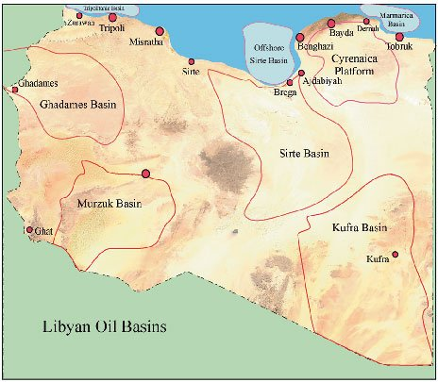**الأربعاء، 10 مايو 2023** ، أعلنت المؤسسة الوطنية للنفط اكتشاف بئر نفطية جديدة استكشافية تقع في نطاق حوض غدامس، على عمق يبلغ 8,500 قدم، وفق تقديرات المؤسسة ، التي أوضحت أن معدل تدفق البئر يبلغ 1879 برميل يوميا، ويقع على نحو 330 كم جنوب طرابلس.

وأضافت المؤسسة أن عملية الاستكشاف تمت بواسطة شركة ( تاتنفت TATNEFT) **الروسية** - فرع ليبيا ، الشركة الروسية، وفق البيان الليبي، هي "المشغل لمنطقة العقد 82/4 كطرف ثان ، والمرتبطة مع المؤسسة الوطنية للنفط في ليبيا باتفاقية استكشاف ، ومقاسمة إنتاج (إبسا) موقعة عام 2005.

واستئناف النشاط الاستكشافي في منقطة “حوض غدامس” يعود إلى مطلع أبريل في العام 2022، حيث أكدت المؤسسة الوطنية للنفط، حينها، استئناف النشاط الاستكشافي في القطع الواقعة في منطقة حوض غدامس، أثناء مناقشتها رفع حالة القوة القاهرة مع شركة تاتنيفت” " الروسية عن القطع الممنوحة لها.

**وعلى** هذه المنطقة تحديدا، تجري منافسة اقتصادية بين شركة النفط الوطنية في أبوظبي “أدنوك”، وشركتي “إيني " **الايطالية**  ، و”توتال " الفرنسية للاستثمار في حوض غدامس، وفق ما أعلنه موقع “أفريكا أنتلجنس " الفرنسي - في وقت سابق - الذي يضيف أن المؤسسة الوطنية للنفط تتفاوض مع الشركات المذكورة، لاستكشاف حقول النفط والغاز في منطقة **(** إن سي 7 **)** التي تقع على طول الحدود مع تونس والجزائر.

ويفيد الموقع الفرنسي بأن المؤسسة الوطنية للنفط تواصل البحث عن استثمارات أجنبية للاستثمار داخل قطاع النفط والغاز بالبلاد، مشيرا إلى أن الإمارات أظهرت في الأشهر الأخيرة مصلحتها المالية في ليبيا ، واهتما**ما** اقتصاديا بها عبر شركة “أدنوك” التي يديرها وزير الصناعة الإماراتي سلطان أحمد الجابر.

**خلاصة  
اشتباكات الزاوية** ، بدايةٌ معلومة على يد مواطنين غاضبين بسبب انتشار مقطعين مرئيين أحدهما يظهر تعذيب شباب ليبيين على يد أفارقة وافدين بالمدينة، وآخر يحمل تجاوزات أخلاقية بحق فتاة ، تطور المشهد بعد ذلك لتختفي حالة الاحتقان الشعبي، وتنتقل من طور الشارع إلى مرحلة الصراع المسلح الشديد بين جماعتين مسلحتين لا يظهر أحدهما تفسيرا واضحا لدوافع المعارك بينهما ، وسط شح في المصادر وغياب كامل **للتفسير** ، ما يجعل باب السؤال مفتوحا **علي ما يحدث في** الزاوية : **هل هو** احتدام عابر ؟ ، ، أم ستشهد المدينة الملاصقة للعاصمة تغيرات جذرية على الصعيد العسكري ؟ .. ما يجعل أمن الأخيرة مهددا ولو على فترات بعيدة.

**انتشار فاغنر** في الوسط والشمال الإفريقيين ، يلفت أنظار الولايات المتحدة الأمريكية إلى إدارة خطة تعامل جديدة مع الوجود الروسي في المنطقة، وفق ما قدّرته صحيفة بوليتيكو” " **الامريكية.**

ومن جهة أخرى ، يحاول الجنرال الليبي النأي بنفسه عن الالتصاق بما اتهمته به صحف عالمية مرارا في وقت سابق بضلوعه في دعم أحد طرفي النزاع في السودان - قوات الدعم السريع - لما يحمله ذلك من دلالة أنه لا ينوي تحجيم علاقته بفاغنر ، إذ **يعتبر** حميدتي حليفا بارزا لقوات فاغنر في المنطقة ، الأمر الذي أفصحت أمريكا عن رفضها إياه مرار.

**16 مايو 2023**

